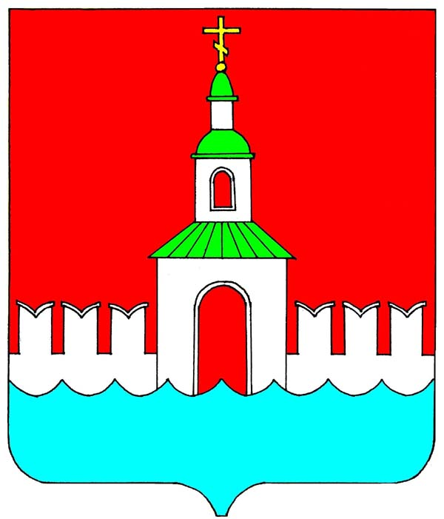

РОССИЙСКАЯ ФЕДЕРАЦИЯ ИВАНОВСКАЯ ОБЛАСТЬ
ЮРЬЕВЕЦКИЙ МУНИЦИПАЛЬНЫЙ РАЙОН

СОВЕТ
ЮРЬЕВЕЦКОГО МУНИЦИПАЛЬНОГО РАЙОНА

РЕШЕНИЕ

от 31 января 2024 года №245
г.Юрьевец

Об утверждении прогнозного плана приватизации имущества, находящегося в собственности Юрьевецкого муниципального района на 2024 год

В соответствии с Федеральным законом от 21.12.2001г. №178-ФЗ «О приватизации государственного и муниципального имущества», Уставом Юрьевецкого муниципального района, Положением о приватизации имущества, находящегося в собственности Юрьевецкого муниципального района, утвержденным решением Совета Юрьевецкого муниципального района от 27.02.2015 г. № 331,

Совет Юрьевецкого муниципального района решил:

- Утвердить прогнозный план (программу) приватизации имущества, находящегося в муниципальной собственности Юрьевецкого муниципального района на 2024 год:

Раздел 1

Перечень муниципальных унитарных предприятий Юрьевецкого муниципального района, а также находящихся в собственности Юрьевецкого муниципального района акций акционерных обществ, долей в уставных капиталах обществ с ограниченной ответственностью, подлежащих приватизации в 2024 году.

№  п/п | Наименование ГУП\МУП | ИНН | Отрасль  предприятия | Форма преобразования | Примечание
1. | МУП «Коммунальщик» | 3706030267 | ЖКХ | Общество с ограниченной ответственностью

Раздел 2

Иное имущество:

№  п/п | Наименование имущества | Местонахождение | Характеристика имущества | прогноз поступлений в бюджет (руб.)
1 | Административное нежилое здание, сооружение: забор кирпичный, земельный участок | Ивановская область, г.Юрьевец, ул.Чалова, д.3-А | Нежилое здание  (административное)  общей площадью 1728,7 кв.м., кадастровый номер 37:22:010217:161,  сооружение: забор кирпичный, кадастровый номер 37:22:010217:337, протяженностью 286 м.  Земельный участок площадью 2953 кв.м., кадастровый номер 37:22:010217:33 | 10 000 000
2 | Нежилое здание  с земельным участком | Ивановская область, г.Юрьевец, ул.Пушкина, д.23-а | Здание площадью  886,5 кв.м.,  Земельный участок площадью 4845 кв.м. | 1 000 000
3 | Комплекс зданий с земельным участком | Ивановская обл., Юрьевецкий район,  д.Жуковка, ул.Школьная, д.7 | Нежилое здание  (административное)  общей площадью 668,4 кв.м., 2-этажное;  Нежилое здание  (котельная)  общей площадью  62,8 кв.м., 1-этажное;  Земельный участок площадью 13 402 кв.м., земли с/х назначения, под общественную застройку. | 3 000 000
4 | Объект незавершенного строительства с земельным участком | Ивановская область, г.Юрьевец,  ул. Московская,  д.42 | Объект недвижимости  площадью 360 кв.м.,  Земельный участок площадью 1130 кв.м. | 750 000
5 | Нежилое здание (гараж) с земельным участком | Ивановская область, Юрьевецкий район, д.Щекотиха | Здание: площадью 910,7 кв.м., кадастровый номер 37:22:020329:470, материал стен -кирпичные,  Земельный участок: площадью 1120 кв.м., кадастровый номер 37:22:020329:475 | 600 000

- Разместить настоящее решение на официальном сайте администрации Юрьевецкого муниципального района и обнародовать в соответствии с п.10 ст.8 Устава Юрьевецкого муниципального района.
- Настоящее решение вступает в силу с момента обнародования.

Глава Юрьевецкого
муниципального района С.В. Жубаркин

Заместитель председателя Совета
Юрьевецкого муниципального района Л.С. Доринова

